МУНИЦИПАЛЬНОЕ БЮДЖЕТНОЕ ДОШКОЛЬНОЕ ОБРАЗОВАТЕЛЬНОЕ УЧРЕЖДЕНИЕ ЦЕНТР РАЗВИТИЯ РЕБЁНКА
ДЕТСКИЙ САД № 15 «ЗОЛОТАЯ РЫБКА»
Московская область, г. Озеры, микрорайон имени маршала Катукова
8 (496) 704–41–78; 704–42–84 | http://ozds15.edumsko.ru | detsad15-ozery@yandex.ru

Конспект логопедического занятия
на тему:
Коррекция правильного звукопроизношения звука [Р]

Разработала и подготовила учитель-логопед
Кондрашова Виолетта Витальевна

город Озеры, 2019 г.

Цель: коррекция звукопроизношения звука [Р] на основе применения компьютерной технологии «Логомер 2» программно- дидактического комплекса «Мерсибо».
Задачи:
Коррекционно-образовательные:
- Знакомство детей с компьютерной программой «Логомер 2» и ее главными героями.
- Формирование у детей навыков работы на встроенном сенсорном экране.
- Разработка и тренировка органов артикуляции сонорного звука [Р] .
- Тренировка воздушной струи сонорного звука [Р].
- Развитие фонематического слуха сонорного звука [Р].
- Автоматизация трудного звука [Р] в активной речи.

Коррекционно-развивающие:
- развивать мимическую мускулатуру детей;
- развивать зрительное и фонематическое восприятие, память, мышления, тонкую, общую и артикуляционную моторику, координацию речи с движением.

Коррекционно-воспитательные:
- формирование положительной установки на участие в занятии;
- формирование доброжелательности, самостоятельности, инициативности, ответственности.

Оборудование:
- Мультимедийный образовательный интерактивный стол.
- Ноутбук MSI-GP72-7RE.
- Микрофон.
- Программно- дидактический комплекс «Мерсибо» с современным универсальным набором интерактивных дидактических материалов для логопедического кабинета.

Ход занятия:

1. Организационный момент.
Логопед: Здравствуйте дети. Сегодня к нам на занятие пришёл грустный робот Рома. Посмотрите, какой он грустный. Наш робот грустит потому, что он не умеет выговаривать звук Р. Давайте научим его правильно говорить звук Р. Согласны?
Дети: Да.
2. Дыхательная гимнастика.
Логопед: Сначала мы покажем роботу, как нужно правильно дышать, чтобы у нас получился красивый рычащий звук. Игра на тренировку воздушной струи «Снежинки», «Ветерок и жуки».
« Ветерок и жуки»
Вредные жуки облепили дерево и грызут его
кору. Задача ребенка – дуть в микрофон и сдувать жучков с деревьев.

« Снежинки»
Что прячется под снежным сугробом? С помощью
микрофона и сильной воздушной струи ребенок
узнает ответ. Главное, надо дуть коротко и при-
цельно. Нашедшийся в сугробе предмет надо отдать тому, кто нарисован на картинке.


3. Артикуляционная гимнастика.

А теперь давайте покажем нашему роботу Роме, как нужно размять язычок, чтобы он был послушным.

Игра «Артикуляционная гимнастика». Комплекс упражнений для сонорных звуков.
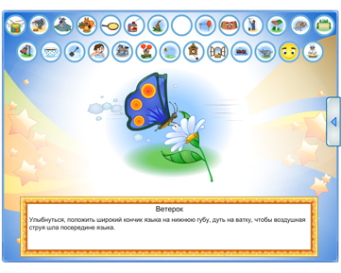
«Маляр»
Красить комнаты пора-
Пригласили маляра.
Челюсть ниже опускаем,
Маляру мы помогаем.
«Лошадка»
- Присосать язык к нёбу, щёлкнуть языком. Цокать медленно и сильно, тянуть подъязычную связку.
Вот лошадка скачет ловко,
У лошадки есть сноровка!
Много, много в цирке лет,
А ребятам всем – привет!
«Грибок»
- Рот открыт. Язык присосать к нёбу.
На тонкой ножке вырос гриб,
Он не мал и не велик.
Присосался язычок!
Несколько секунд – молчок!
«Барабан»
В барабан мы сильно бьем
И все вместе мы поем:
«Д-д-д-д!»
А теперь давайте покажем нашему новому другу, что нужно делать губками и зубками, чтобы зарычать. Итак, наши губки в улыбке, зубки сомкнуты, кончик язычка поднят за верхние зубки, а язычок похож сейчас на чашечку. Давай покажем рукой чашечку. А теперь мы поиграем в игру «Пожжужим».
Кончик языка поднят вверх и стучит за верхние зубы: Д-Д-Д!
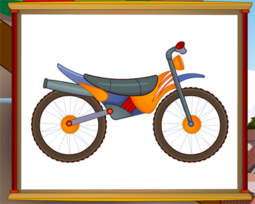
Дети выполняют.
Логопед: Ну вот мы и завели наш мотоцикл и теперь можем отправляться в путь, но перед дорогой давайте немного разомнемся и выполним с вами упражнение которое называется « А ты так можешь?»
4. Физминутка. Упражнение на развитие общей моторики, для применения физминуток «А ты так можешь?». Небольшая физминутка позволит ребенку размяться, попрыгать и побыть в роли разных персонажей.
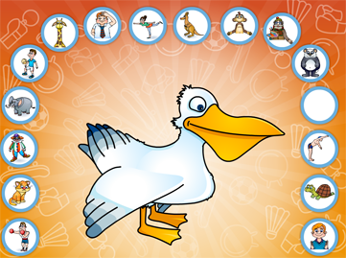
Логопед: Молодцы ребята. Теперь мы можем ехать. А поедем мы с вами на речку. Чтобы нам было не скучно в пути, давайте поиграем вместе с роботом Ромой в одну интересную игру. Она называется «Правильный банан». Упражнение на развитие фонематического слуха, фонематического восприятия «Правильный банан»..
«Правильный банан»
Четыре забавных персонажа спорят, кто из них
произносит слово правильно? Хартук или фар-
тук? Бегемот или гибемот? Спор разрешит только
внимательный ребенок .
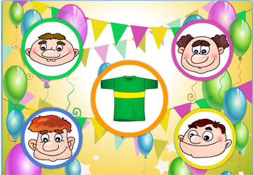

Логопед: Молодцы, у вас очень хорошо получается. Вот мы и приехали. Посмотрите ребята два рыбака расположились с удочками на берегу реки. Рыбки у них не простые , а звуковые. Один рыбак ловит рыбку в словах которой звук Р а другой со звуком Л. Давайте им поможем правильно разделить рыбу. Игра «Веселые рыбаки»
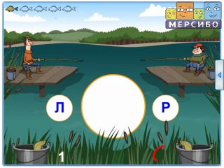
Логопед: Молодцы, здорово порыбачили.
А кто же это к нам летит, какая красивая и яркая птичка. Так это же попугай Дормидонт. Он просит нас о помощи . Он рассыпал свои зернышки со звуками. Самые любимые зернышки у попугая в словах которых есть звук Р. Давайте поможем ему собрать зернышки только со звуком Р. Четко и правильно проговариваем слова выделяя звук Р.
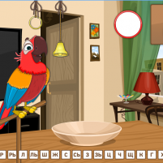

Логопед: Молодцы ребята , справились с заданием. Нам пора возвращаться обратно в сад. Давайте заведем наш мотоцикл и поедем.

Логопед: Ну вот мы и приехали. Мне кажется, наш робот начал улыбаться, а это значит, что мы его научили рычать. Ну что ж наше занятие закончено. Вы сегодня хорошо потрудились, и благодарный робот дарит вам наклейки.

